Меры, применяемые с учетом определения влияния рисков на безопасность работников и результатов их оценки (для исключения (снижения) вреда и негативных последствий
Рекомендации по выбору методов оценки уровней профессиональных рисков и по снижению уровней таких рисков

VI. Рекомендации по разработке и реализации мер управления профессиональными рисками (Приказ Минтруда России от 28.12.2021 № 926 «Об утверждении Рекомендаций по выбору методов оценки уровней профессиональных рисков и по снижению уровней таких рисков»)
87. В целях разработки и реализации мер по управлению профессиональными рисками рекомендуется приведенная ниже пошаговая процедура разработки и реализации указанных мер с учетом возможности применения результатов проведения специальной оценки условий труда для оценки уровней профессиональных рисков.
88. Шаг 1. По результатам оценки уровня профессиональных рисков оформляется перечень (реестр) рисков, ранжированный в зависимости от оцененного уровня каждого риска.
89. Шаг 2. Рассматриваются меры управления профессиональными рисками (меры снижения уровня профессиональных рисков или контроля уровня профессиональных рисков).
При формировании мер управления профессиональными рисками рекомендуется рассматривать с учетом их значимости (приоритетности), а также эффективности представленных защитных мер:
- исключение опасной или вредной работы (процедуры, процесса, сырья, материалов, оборудования и т.п.);
- замена опасной работы (процедуры, процесса, сырья, материалов, оборудования и т.п.) менее опасной;
- реализация инженерных (технических) методов ограничения риска воздействия опасностей на работников;
- реализация административных методов;
- использование средств индивидуальной защиты.
89.1. Исключение опасной работы (например, автоматизация производственных процессов и операций), а также устранение источника опасности является приоритетной мерой.
Например, устранить возможность падения, предоставив исключающие наступление данного события пространство для безопасного доступа и безопасную площадку для работы.
89.2. Замена опасной работы менее опасной означает использование материалов, веществ, процессов, выполняющих те же функции, но менее опасных для здоровья работников.
Например, замена красок, произведенных на основе растворителей, на аналогичные на водной основе; чистка резервуаров с использованием воды или пара под давлением вместо легковоспламеняющегося растворителя; использование инструментов с приводом от сжатого воздуха вместо электричества или использовать оборудование и инструменты с более низким напряжением.
89.3. Реализация инженерных (технических) методов снижения или ограничения профессиональных рисков направлена на изолирование людей от источников опасности, например, изоляция токопроводящих частей электрических кабелей и другого оборудования, установка звукопоглощающих кожухов вокруг оборудования, являющегося источником шума, осуществление перемещения опасных веществ внутри трубопроводов.
89.4. Реализация административных методов, в том числе постоянного и периодического административного контроля, а также самоконтроля, уменьшает вероятность возникновения опасных ситуаций.
Примерами таких методов являются:
- ограничение времени воздействия вредного (опасного) фактора на работника за счет сокращения продолжительности рабочего времени, предоставления регламентированных перерывов в течение рабочего дня (смены), ротации работников, выполняющих вредные операции;
- оформление нарядов-допусков на выполнение работ повышенной опасности;
- уменьшение количества работников, подвергающихся риску травмирования, путем более эффективного планирования производства работ, планирования путей движения работников, исключающих заход в опасные зоны;
- производственный контроль соблюдения требований охраны труда;
- применение знаков безопасности.
В дополнение к перечисленным мерам:
- разрабатываются инструкции по охране труда и безопасному выполнению работ, формируются планы работы,
- реализуются мероприятия на основе практического опыта и оценки рисков,
- требований правил охраны труда и промышленной безопасности, стандартов,
- действующей у работодателя системы допусков на объекты и т.д.
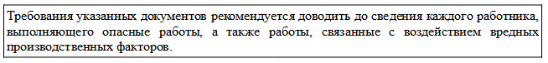
Программы обучения работников по охране труда и безопасным приемам выполнения работ обеспечивают получение работниками навыков для безопасного выполнения поручаемых им работ, например:
- обязательного использования газовых анализаторов при работе в замкнутых пространствах и емкостях,
- безопасного и правильного применения специальных инструментов или оборудования при выполнении отдельных работ
- другим безопасным способам выполнения работ.
89.5. Применение средств индивидуальной защиты (СИЗ) выполняется в случаях, когда опасности/риски не могут быть ограничены иными вышеперечисленными мерами.
Обеспечение работников СИЗ осуществляется работодателем на основании единых Типовых норм выдачи средств индивидуальной защиты и смывающих средств с учетом результатов специальной оценки условий труда, результатов оценки профессиональных рисков.
90. Шаг 3. Разработка мер управления профессиональными рисками и составление плана мероприятий по управлению профессиональными рисками.
После определения величины и уровня профессионального риска от каждой выявленной (идентифицированной) опасности, с учетом приоритетности снижения воздействия опасностей рекомендуется разработать план мероприятий по управлению профессиональными рисками, рекомендуемая форма которого предусмотрена приложением № 16.

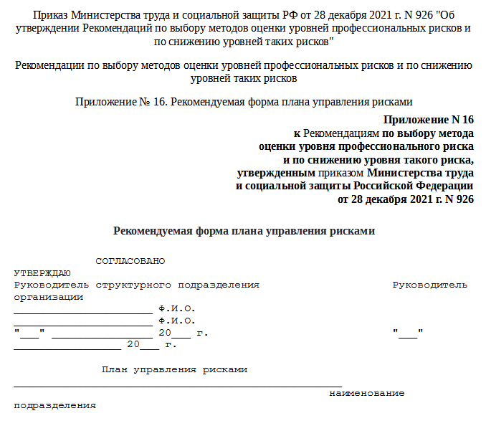
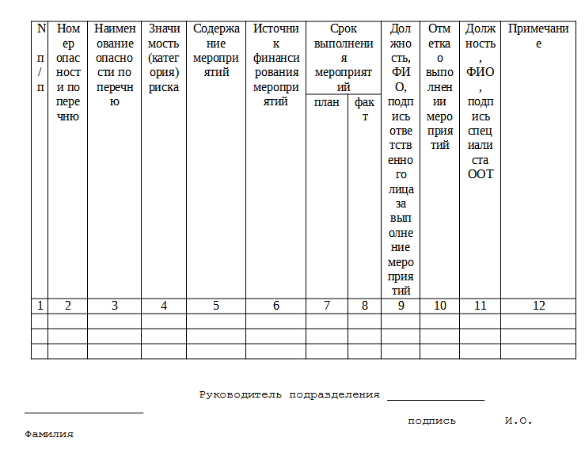
91. Шаг 4. Повторная оценка уровня профессиональных рисков после реализации указанных в предыдущем шаге мероприятий по управлению профессиональными рисками.
92. После реализации мер, направленных на снижение уровня профессиональных рисков, рекомендуется провести повторную оценку уровней профессиональных рисков, в отношении которых были реализованы указанные защитные меры с учетом того, что соблюдение работодателями нормативных правовых актов, содержащих государственные нормативные требования охраны труда, обеспечивает снижение профессиональных рисков до приемлемого уровня.
93. Если уровень профессионального риска:
превышает допустимый (например, установленный нормативным правовым актом предельно допустимый уровень или предельно допустимую концентрацию вредного производственного фактора)
или остается высоким (по экспертным оценкам или по результатам произведенных расчетов), рекомендуется разработать и реализовать дополнительные мероприятия по его снижению в случае, когда это представляется практически возможным, и проводится повторная оценка.
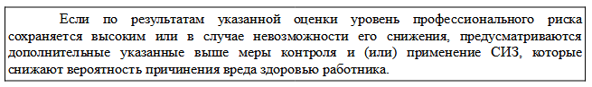
Примеры предупредительных мер
Приказ Минтруда России от 28.12.2021 N 926 Об утверждении Рекомендаций по выбору методов оценки уровней профессиональных рисков и по снижению уровней таких рисков>Рекомендации по выбору методов оценки уровней профессиональных рисков и по снижению уровней таких рисков>Приложение № 1. Скользкие поверхности>Примеры предупредительных мер
- Отбор напольных покрытий, особенно, в случаях, когда пол становится мокрым или пыльным вследствие производственных процессов; обеспечение сухости поверхностей.
- Выполнение, при необходимости, химической обработки скользких поверхностей; использование исключающих образование скользких поверхностей способов очистки.
- Регулярная проверка состояния пола и покрытия транспортных путей.
- Устранение пробоин, трещин, замена изношенных ковров и ковровых покрытий и т.д.; расчистка полов и маршрутов движения транспорта.
- Устранение порогов или уменьшение их высоты; улучшение их видимости.
- Снабжение работников специальной обувью, защищающей от скольжения.
- Маркировка полов и маршрутов движения транспорта.
- Достаточное освещение полов и маршрутов движения транспорта.
- Расстановка оборудования таким образом, чтобы избежать пересечения кабелей с пешеходными маршрутами; использование обшивки, позволяющей плотно прикрепить кабели к поверхностям.
- Использование нескользких и легко очищаемых материалов на полу и в зоне маршрутов движения транспорта.
- Обеспечение стока жидкостей с поверхностей пола и транспортных путей.
Примеры предупредительных мер
Допуск к работе с установками только обученных безопасным приемам выполнения работ и имеющих на это право работников.
- Оборудование установок необходимыми и функционирующими средствами обеспечения безопасности.
- Использование плакатов и знаков безопасности для напоминания работникам о необходимости использовать средства защиты.
- Проверка наличия на рабочих местах всех необходимых средств защиты до запуска любых установок.
- Поддержание чистоты и свободных проходов в зонах размещения промышленных установок.
- Обеспечение достаточного пространства для свободного передвижения работников.
- Обеспечение и обязательное применение необходимых средств индивидуальной защиты.
- Оборудование промышленных установок и зон вокруг них осветительным оборудованием, обеспечивающим соответствующую нормативам освещенность в зоне работы оборудования.
- Использование системы знаков безопасности и предупреждений для предотвращения случайного пуска неисправных установок.
- Обеспечение своевременного технического обслуживания и оперативного устранения неисправностей оборудования.
- Обеспечение достаточного для прохода пространства между подвижными частями оборудования и стационарными установками, находящимися в непосредственной близости.
Примеры предупредительных мер
Установление уровня воздействия шума на работников; проверка соответствия уровня шума установленным нормам (производственный контроль).
- Внедрение инженерных решений, позволяющих снизить шумовое воздействие (например, оснащение вытяжек шумоглушителями).
- Размещение источников шума на большем расстоянии от работников.
- Временные ограничения по продолжительности работы в зонах с повышенным уровнем шума.
- Экранирование промышленных установок для снижения шума.
- Установка барьеров или экранов, препятствующих прямому распространению шума.
- Определение зон, где необходимо защищать органы слуха и обозначение подобных зон плакатами и знаками о необходимости работы в наушниках.
- Обеспечение работников средствами защиты органов слуха (в том числе после консультаций с работниками или их представителями).
- Использование средств индивидуальной защиты органов слуха.
- Обеспечение эффективного применения средств индивидуальной защиты органов слуха, контроль эффективности их работы.
- Информирование, инструктирование и обучение.
- Регулярные проверки слуха всех работников, подвергающихся высоким уровням шума.
Примеры предупредительных мер
Определение воздействия вибрации на отдельных сотрудников; проверка соответствия уровня вибрации установленным нормам.
- Изоляция рабочих мест (сидений, полов) от вибрации.
- Отказ от использования оборудования и инструментов, вызывающих вибрацию.
- Ограничение времени работы с инструментами (оборудованием), вызывающими воздействие вибрации.
- Использование инструментов (оборудованных защищенными или щадящими рукоятками и т.д.) и их регулярное обслуживание.
- Соблюдение положений инструкций по использованию оборудования и инструментов.
- Обучение безопасным приемам выполнения работ и информирование.
- Предоставление защитных рукавиц для защиты от локальной вибрации кистей и рук.
- Поддержание защитных рукавиц в рабочем состоянии.
- Содержание тела, особенно рук, в тепле, выполнение упражнений для рук при выполнении работ, связанных с локальной вибрацией, на открытой территории в холодный период года.
- Обеспечение работников теплой и сухой специальной одеждой при выполнении работ, связанных с локальной вибрацией, на открытой территории в холодный период года.
- Регулярные медицинские осмотры работников, подвергающихся воздействию вибрации.
Требования по работе
- Обеспечивать работников необходимыми ресурсами, доступными как в обычном, так и в напряженном режиме работы.
- Организовывать рабочие процессы, исключающие "пиковые" перегрузки, насколько это возможно.
- Заблаговременно предупреждать о производственных планах и возможных предстоящих периодах, в которые режим труда будет более напряженным.
- Контролировать рабочую нагрузку, проводить систематические проверки физического и психологического состояния работников в течение периодов повышенной рабочей нагрузки.
- Иметь резерв времени для минимальных и согласованных видов "временных компенсаций" работникам после периодов напряженной работы.
- Обеспечивать необходимый уровень квалификации работников для выполнения работы.
- Обеспечивать учет способностей и возможностей работника при установлении требований к выполнению порученной работнику работы, а также исключить случаи "недогрузки" и "перегрузки" работника.
- Обеспечивать проведение регулярного обучения работников умениям управлять ходом выполнения своих заданий.
- Поощрять работников, которые постоянно развивают свои навыки и умения.
- Повышать разнообразие выполняемых работ, использовать метод выполнения работ или заданий "по кругу".
- Проводить оценку и предотвращение рисков на рабочем месте.
- Определять роли, функции и ответственность работников.
- Организовывать работу таким образом, чтобы сотрудник работал как минимум с одним коллегой. Способствовать развитию форм взаимодействия сотрудников, как на работе, так и вне ее посредством неформальных встреч, проведения социальных и иных мероприятий, улучшающих взаимодействия в коллективе.
Управление рабочим процессом
- Проводить консультации с работниками и их представителями относительно организации, содержания и целей работы.
- Делегировать работникам ответственность и задачи поиска путей решения проблем, признавать их навыки и компетентность.
- Наблюдать и оценивать, насколько работники довольны своей работой.
- Повышать чувство ответственности работников за свой участок работы путем акцента на их достижения в работе, отмечать их вклад в конечный результат.
- Планировать и заблаговременно информировать сотрудников о графике рабочих смен.
- Проводить консультации с работниками относительно графика рабочих смен, установить, по возможности, специальное время в течение рабочего дня (смены), которое работники могут использовать для собственных нужд.
- Предоставить возможность работникам с учетом особенностей организации производства самостоятельно планировать свой график.
- Ввести гибкий график рабочего времени и организовать условия труда для работников, имеющих семьи.

​

Социальный климат

- Развивать и внедрять способы разрешения конфликтов и противоречий на рабочем месте.
- Организовывать собрания работников и обсуждать существующие проблемы. Содействовать работникам в самостоятельном определении источников проблем и путей их решений.
- Обеспечивать наличие в группах или командах работников со сходными типами личности.
- Проводить тренинги по предотвращению межличностных конфликтов с обращением внимания на развитие умений и навыков управления у руководителей.
- Содействовать развитию культуры взаимного уважения.
- Обеспечивать поддержку отдельных категорий работников (например, молодых работников).
- Развитие и внедрение политики противодействия агрессивному поведению.
- Избегать выполнения работ в одиночку.
- Организовывать рабочие места так, чтобы исключить возможность насилия в отношении работников, например, путем установки специальных ограждений, системы слежения и других мер.
- Сформировать и реализовывать политику предотвращения насилия в отношении работников с доведением до сведения работников о недопустимости насилия и о мерах, предпринимаемых компанией по защите своих работников от насилия.
- Создать эффективную систему связи для оперативного прохождения информации об имевшихся инцидентах и возможных проблемах.
- Обучать персонал приемам поведения в случае угрозы насилия (распознавание возможности насилия, возможного распространения насилия, получение помощи, другим действиям по предотвращению и нераспространению насилия).

Поддержка

- Обучать руководителей вопросам изучения мнения работников, способам поощрения и поддержки деятельности своих подчиненных.
- Организовывать стажировку на рабочих местах для новых работников, привлекать опытных работников для проведения инструктажа, непосредственного руководства и наблюдения за новыми работниками.
- Организовывать открытое обсуждение с работниками и их представителями всех планируемых изменений (до, в течение и после изменений), связанных с работой (включая вопросы высвобождения работников).
- Предоставлять работникам возможность обсуждать и оказывать влияние на возможные изменения, связанные с работой.
- Организовать для работников, подлежащих сокращению, специальное обучение и консультации по вопросам их будущего трудоустройства.
Обстановка на рабочем месте
- Регулярная оценка рисков опасностей на рабочем месте.
- Консультации с сотрудниками по вопросам необходимых изменений обстановки на рабочем месте.
- Измерение и мониторинг основных параметров рабочей среды.
- Привлечение специалистов для консультаций по планированию или изменению обстановки на рабочих местах.
Устройства визуального отображения (мониторы) и компьютерная техника
- Обеспечение соответствующего оборудования для каждого вида работ.
- Учет эргономических факторов при проектировании (или переоснащении) рабочих мест.
Оборудование рабочего места
- Регулярное техническое обслуживание оборудования.
- Перепланировка рабочих мест (с учетом эргономических факторов).
Работа человека с машиной (эргономика программного обеспечения)
- Обучение сотрудников работе с программным обеспечением.
- Использование результатов технического прогресса (регулярное обновление и дополнение программного обеспечения) с дополнительным обучением сотрудников.
Организация рабочего процесса
- Инструктаж сотрудников по вопросам охраны труда на рабочем месте.
- Консультации с сотрудниками по решениям, касающимся организации рабочего процесса.
- Контроль влияния распорядка рабочего дня на состояние здоровья работников.
Снижение опасности для здоровья
- Совершенствование эргономических параметров оборудования рабочего места, особенно в отношении расстояний между монитором, рабочим столом и стулом.
- Улучшение освещения, устранение отражений и бликов, падающих на мониторы.
- Периодические медицинские осмотры сотрудников, особенно в целях проверки зрения и состояния опорно-двигательного аппарата.
Этап проектирования
- Учет требований охраны труда и здоровья в архитектурном проектировании.
- Устранение рисков падения путем использования лестниц необходимой длины, соответствующих предусмотренному углу наклона и зафиксированных для предотвращения неожиданных перемещений.
- Проектирование и обустройство безопасных путей выхода на крышу.
- Использование подъемных механизмов и приспособлений (включая их компоненты, вспомогательные детали, опоры и стойки) только соответствующей выполняемым работам конструкции.
- Обеспечение правильной установки и использования подъемных механизмов и приспособлений (включая их компоненты, вспомогательные детали, опоры и стойки), поддержание их в исправном состоянии, проверка и тестирование квалифицированными специалистами в соответствии с нормами и обеспечение допуска к работе с ними только после прохождения соответствующего обучения.
- Обеспечение достаточного освещения каждого рабочего места, лестниц и других мест на строительной площадке, где могут проходить работники.
- Планирование и проведение работ по разбору конструкций только под наблюдением квалифицированных специалистов. Обеспечение своевременного и регулярного удаления строительного мусора.
- Соблюдение мер предосторожности при работе с асбестом при обслуживании или разборке здания. Обеспечение достаточного количества санузлов, душевых комнат, помещений для приема пищи и укрытий на строительной площадке в случае приостановки работы из-за погодных условий.
Организационный этап
- Изменение графика работы с целью снижения рисков, если это необходимо.
- Организация рабочего процесса таким образом, чтобы виды работ, предусматривающие одинаковые защитные действия, выполнялись одновременно с наиболее эффективным использованием коллективных средств защиты. Ознакомление всех работников, вне зависимости от их уровня знания языка, с потенциальными рисками, сопряженными с работой на строительной площадке, мерами безопасности и ответственностью работников по обеспечению соблюдения требований охраны труда.
- Обеспечение работников средствами индивидуальной защиты: касками, рукавицами, масками, специальной обувью.
- Обеспечение строительной площадки медицинскими аптечками для оказания первой помощи.
Этап выполнения работ
- Назначение ответственным за соблюдение требований охраны труда специалиста, прошедшего необходимое обучение по охране труда.
- Ежедневная проверка лесов до начала работы на строительной площадке.
- Запрет на разбор лесов или какой-либо их части до завершения всех работ на лесах.
- Обеспечение ширины рабочей зоны лесов не менее 60 см.
- Запрет на подъем по лесам, применение для подъема и спуска только лестниц.
- Установка приставных лестниц необходимой длины и под предусмотренным углом наклона таким образом, чтобы верх лестницы был выше поверхности, на которую взбирается работник.
- Использование лестниц со ступеньками, обработанными противоскользящим материалом и не имеющими дефектов.
- Запрет использования отдельных лестниц высотой более 6 м.
- Осуществление подъема и спуска по приставной лестнице лицом к лестнице, держась за лестницу обеими руками. Размещение инструментов при подъеме по лестнице только во вспомогательном ранце на поясе, подъем и спуск строительных материалов только с помощью грузоподъемных приспособлений.
- Поддержание туловища в строго вертикальном положении при работе на приставной лестнице.
- Не допускать производства работ на крыше при неблагоприятных погодных условиях, создающих опасные ситуации.
- Использовать защитные приспособления от падения с высоты при работе на высоте, включая работу на крыше.
- Не допускать перемещения на высоте по поверхностям, покрытым хрупким материалом.
- Ежедневная проверка главного выключателя электропитания строительной площадки, кабелей и приборов под напряжением, расположенных под площадкой, над площадкой или на площадке. Запрет выполнения всех видов работ до завершения проведения такой проверки компетентным специалистом.
- Осуществление хранения ядовитых, опасных и взрывоопасных материалов под постоянным контролем и с нанесением соответствующей маркировки.
- Соблюдение санитарных требований и требований охраны труда и промышленной безопасности на строительной площадке в течение всего времени проведения работ.
- Расчистка и устранение препятствий на всех проходах и лестницах.
Опасность поскальзывания
- Поскальзывания происходят от недостаточного трения между обувью и поверхностью пола. Вероятность поскальзывания определяется:
- типом напольного покрытия;
- наличием на полу загрязнений, воды, масла или пыли;
- типом обуви и состоянием ее подошвы;
- физическими факторами, такими как, например, достаточность освещения;
- физическим состоянием человека, который может поскользнуться.
Опасность спотыкания
- Опасность спотыкания связана с потерей равновесия при контакте ноги с тем или иным объектом при движении. Источниками опасности спотыкания являются:
- внезапное изменение качества поверхности, внезапный перепад высот на поверхности;
- наличие висячих кабелей, неубранных проводов и иных предметов по пути следования работника;
- тип обуви и состояние ее подошвы (особенно опасна при спотыкании обувь на высоком каблуке);
- физические факторы, такие как, например, достаточность освещения;
- физическое состояние человека, который может запнуться.
- Тяжесть последствий, связанных с опасностью спотыкания, будет возрастать в зависимости от окружающей обстановки (наличия мебели с острыми углами и т.п.). Если человек споткнулся и потерял равновесие, он может получить травму при попытке предотвратить падение, держась за предметы окружающей обстановки, что приводит к травмам в виде ушибов, переломов, вывихов.
Опасность падения
Падения обычно являются результатом потери равновесия вследствие поскальзывания или спотыкания, а также другим причинам, в том числе из-за неправильного использования лестниц или строительных лесов. Существует два основных типа падений: падения на поверхности одного уровня и падения с высоты.
Как предотвратить опасности поскользнуться, споткнуться и упасть
Выявление проблемных зон - это первый шаг. Обеспечивается регулярным проведением осмотров рабочих мест с учетом состояния пола (качеству поверхности или загрязнениям) и лестниц (поверхность и перила), а также их освещения.
После установления наличия проблемных зон, определяются уровни риска, связанные с ними, и приоритетные меры по их снижению или контролю.
Меры по снижению уровней рисков рекомендуется рассматривать в соответствии с уже описанными приоритетами.
Устранение опасностей обеспечивается предотвращением загрязнения поверхностей, переводом персонала, производящего уборку помещений и наиболее подверженных этим рискам, с ночной на дневную работу для снижения утомляемости; размещением проводов и кабелей в лючки или каналы, установкой дополнительных розеток с целью уменьшения количества висящих проводов кабелей; выравниванием неровных полов; заменой материала пола на менее скользкий или размещением на наиболее опасных участках ковровых покрытий.
Если устранение опасностей невозможно, рекомендуется, например, предоставление персоналу, осуществляющему уборку, беспроводных чистящих машин (с питанием от батареи) или использованием альтернативных методов уборки, например, сухой чистки пола с сокращением использования воды и швабры, использованием для мытья полов материалов из микроволокна, сокращающих потребление воды и дезинфицирующих средств.
Если и этих мер недостаточно, рекомендуется применять организационные меры контроля, например, ограничение доступа в зоны повышенного риска, использование ограждений или предупреждающих знаков.
В качестве дополнительной меры рекомендуется выдавать средства индивидуальной защиты, например, противоскользящую обувь.
Рекомендуется осуществлять регулярный контроль применения разработанных мер управления рисками и оценивать их эффективность, основным показателем которой является снижение количества или отсутствие травм, связанных с падениями, поскальзыванием и запинаниями.
Оценку рисков рекомендуется проводить в каждом случае использования новых материалов, оборудования или технологий.
В качестве меры профилактики травмирования персонала, обусловленного перечисленными опасностями, рекомендуется, чтобы работники, производящие уборку:
- были хорошо знакомы со своими рабочими местами или зонами;
- прошли обучение безопасным приемам выполнения своей работы;
- были проинформированы об опасностях, рисках и мерах по их контролю.
Результаты оценки рисков рекомендуется оформлять следующим образом:
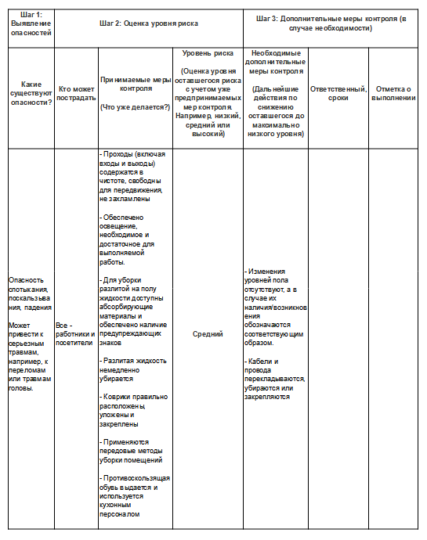
Таблица. Пример карты записи результатов оценки рисков, связанных с опасностями поскальзывания, спотыкания или падения
​
​

